ҠАРАР                                                                   ПОСТАНОВЛЕНИЕ

«06» февраль 2023й. № 9 «06» февраля 2023г.

О разработке проекта планировки и проекта межевания территории части кадастровых кварталов 02:47:041301, 02:47:100801, 02:47:040305
в границах сельского поселения Дмитриевский сельсовет муниципального района Уфимский район Республики Башкортостан

В соответствии со ст. 45, 46 Градостроительного кодекса Российской Федерации, администрация сельского поселения Дмитриевский сельсовет муниципального района Уфимский район Республики Башкортостан

ПОСТАНОВЛЯЕТ:

1. Разрешить разработку проекта планировки и проекта межевания территории части кадастровых кварталов 02:47:041301, 02:47:100801, 02:47:040305 в границах сельского поселения Дмитриевский сельсовет муниципального района Уфимский район Республики Башкортостан, ориентировочной площадью 125,53 га. Границы и площадь проекта межевания определить проектом планировки.

2. Обязать заказчика:

2.1. до начала проектирования выполнить в установленном порядке
в полном объеме инженерно-геологические и инженерно-геодезические изыскания;

2.2. представить на рассмотрение в Управление архитектуры
и градостроительной деятельности администрации муниципального района Уфимский район Республики Башкортостан разработанные и согласованные
в установленном порядке проект планировки и проект межевания в течение одного года со дня принятия настоящего постановления;

2.3. предоставить необходимые материалы для проведения публичных слушаний по проекту планировки и проекту межевания, принять участие
и обеспечить присутствие проектной организации на публичных слушаниях
по проекту планировки и проекту межевания территории, указанной
в п. 1 настоящего постановления, в установленном законодательством порядке.

2.4. предоставить в Управление архитектуры и градостроительной деятельности администрации муниципального района Уфимский район Республики Башкортостан один экземпляр отчетов о выполненных инженерных изысканиях и документации по планировке территории (в том числе в электронном виде) в целях формирования информационной системы обеспечения градостроительной деятельности (ИСОГД).

В соответствие с пунктами 25, 27, 28 Постановления правительства РФ
от 13.04.2020 №279 «Об информационном обеспечение градостроительной деятельности»:

Текстовые сведения, документы, материалы для размещения
в информационной системе предоставить в формате PDF (либо в форматах DOC, DOCX, TXT, RTF, XLS, XLSX, ODF, XML);

Растровую модель предоставить в формате JPEG (либо в форматах TIFF, IDF или PDF) вместе с файлом о географической информации в форматах MID/MIF, TAB, SHP, SXF, QGS;

Векторную модель предоставить в формате IDF (либо в форматах XML, GML, MID/MIF, TAB, SHP, QGS, SXF) вместе с файлами описания RSC.

3. Предупредить заказчика:

3.1. проектирование и строительство конкретных объектов производится в соответствии с Правилами землепользования и застройки сельского поселения Дмитриевский сельсовет муниципального района Уфимский район Республики Башкортостан после разработки и утверждения проекта планировки и проекта межевания территории в установленном порядке;

3.2. в случае невыполнения пунктов 2.1., 2.2., 2.3., 2.4. настоящее постановление утрачивает силу.

4. разместить настоящее постановление на официальном сайте Администрации сельского поселения Дмитриевский сельсовет муниципального района Уфимский район Республики Башкортостан в сети «Интернет».

5. Опубликовать настоящее постановление в газете «Уфимские Нивы».

6. Контроль за исполнением настоящего постановления оставляю за собой.

Глава сельского поселения Г.Н. Краснов

Схема размещения объекта

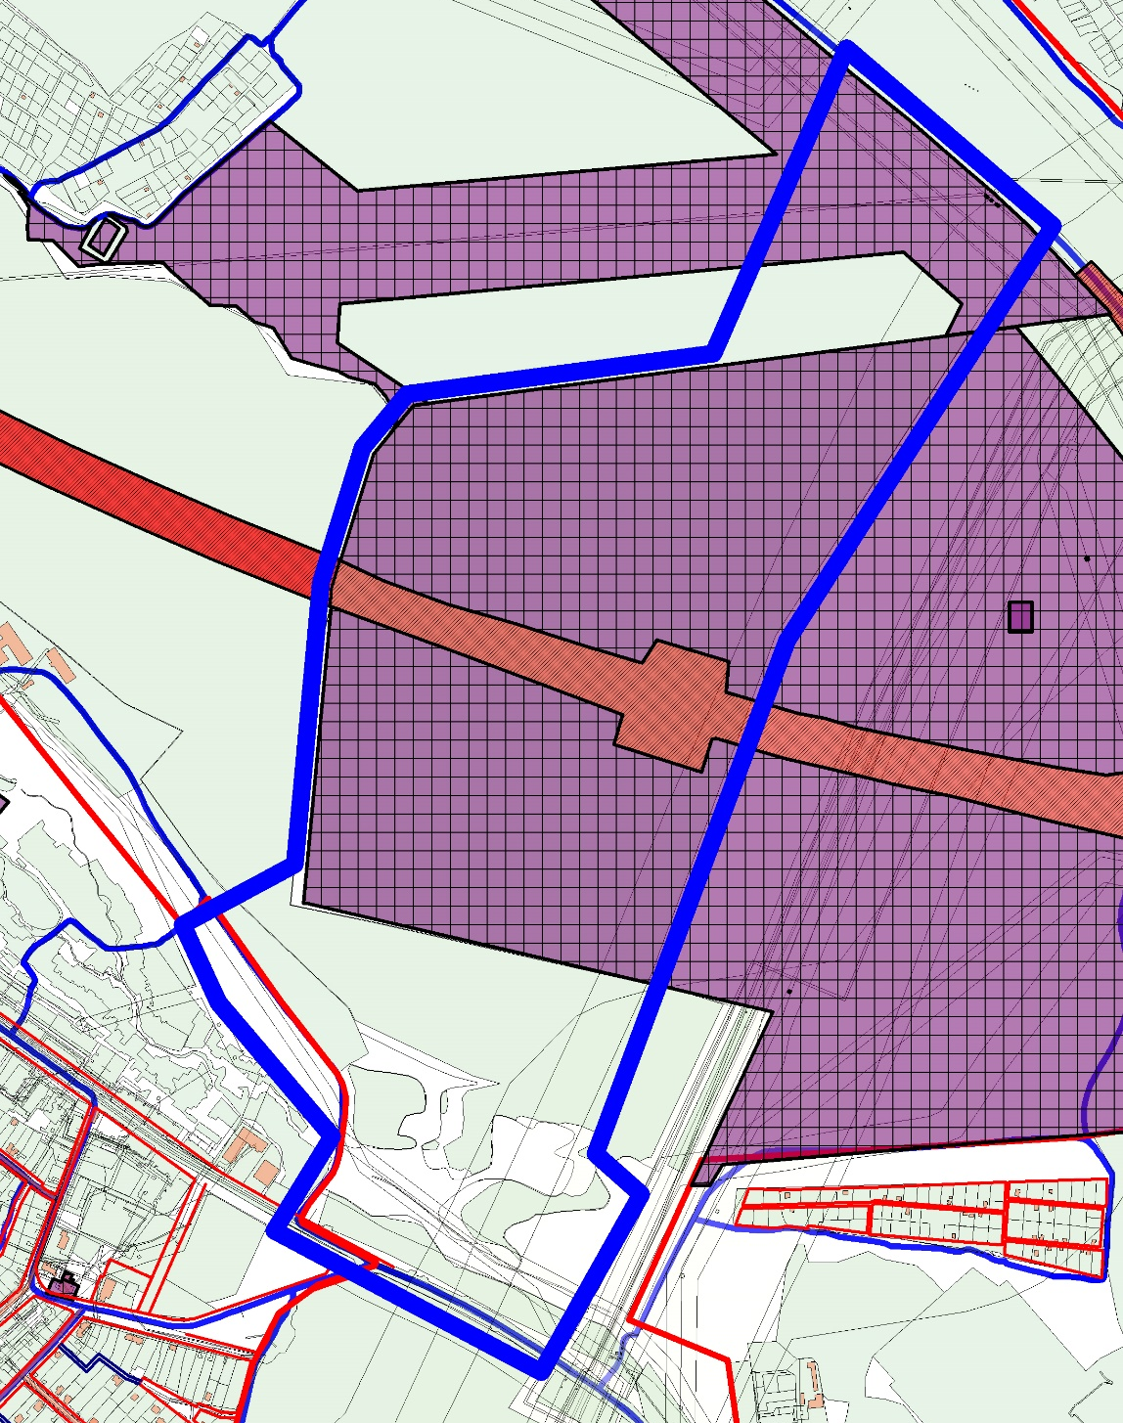
Дмитриевка

Границы проектирования
Управление архитектуры  и градостроительной  деятельности  Администрации МР  Уфимский район РБ  ⎯⎯⎯⎯⎯⎯⎯⎯  МКУ «Управление землеустройства, архитектуры и строительства МР Уфимский район РБ» | Приложение к постановлению главы СП Дмитриевский сельсовет  МР Уфимский район Республики Башкортостан
 | Должность | Подпись | Дата | Фамилия
 | И.о. начальника управления-главный архитектор |  |  | А.А. Гришин | Масштаб
 | Начальник отдела |  |  | В.И. Низамова | Лист
 | Исполнитель |  |  | Е.Г. Шептухина | Листов

